|  |  |  |
| --- | --- | --- |
| angrešt.jpg | banán.png | borůvky.png |
| broskve.png | citron.jpg | grep.jpg |
| jablko.png | jahody.png | hruška.png |

**Příloha k HÁDANKY – OVOCNÝ STROM**

|  |  |  |
| --- | --- | --- |
| kiwi.jpg | maliny.png | ostružiny.png |
| pomeranč.png | rybíz.png | švestky.png |
| třešně.png | višně.png | ananas.png |

**Příloha k OVOCNÝ STROM V PRŮBĚHU ROKU**

|  |  |  |  |  |
| --- | --- | --- | --- | --- |
| jabloň_pupeny květů.jpg | | jabloň_větvička s pupeny.jpg | | |
| jabloň_plný květ.jpg | | jabloň_nezralý plod.jpg | | |
| jabloň_zralý plod.jpg | jabloň_podzim2.jpg | | |
| jabloň_zima.jpg | třešeň_květ.jpg | | |
| prunus avium.JPG | třešeň_zralé plody.jpg | | |
| třešeň_bez plodů.jpg | třešeň_zima.jpg | | |
| třešeň_pupeny.jpg | | | třešeň_podzim.jpg | | |

**ODRŮDY OVOCE - JABLKA**

Cíl: Žák vysvětlí vlastními slovy pojem odrůda na příkladu jablka/jabloně.

Žák vyjmenuje možné shody a rozdíly mezi plody různých odrůd jabloní.

Cílová skupina: IV. až V. ročník

Forma práce: hromadná

Výuková metoda: pozorování

Pomůcky: vzorky jablek, vždy dva kusy od jedné odrůdy (dle aktuální

dostupnosti) – jeden kus nechat v celku, druhý nakrájet na

ochutnávku, umístit na talířky s označením 1 - X, hodnotící karty

pro jednotlivce – nutné upravit podle konkrétních odrůd – viz.

příloha č. 4.b.

Postup: 1) Žáci ochutnávají, prohlíží si jednotlivé odrůdy jablek, jejich

úkolem je na základě senzorických vlastností odvodit, o kterou odrůdu jablek se jedná. Svou odpověď označí přiřazením čísla k názvu odrůdy v hodnotící kartě.

2) na základě celkové vzhledu a ochutnávky udělí k jednotlivým kritériím body 1 až 5 (5 je nejvíce).

3) Žáci společně s učitelem provedou kontrolu poznání jednotlivých odrůd – jedna odrůda je zde navíc. Žáci by měli na základě údajů v kartě odvodit, proč zde tato odrůda chybí – zralost končí únorem.

4) Na tabuli společné vyhodnocení nejlepší odrůdy z hlediska celkového vzhledu/chuti/vůně/celkového vítěze.

5) Otázky učitele:

* *Co mají všechny odrůdy jablek společného?* (jedná se o jablka, mají stejnou vnitřní stavbu)
* *V čem se mezi sebou jednotlivé odrůdy liší?* (např. v barvě slupky, chuti, vůni, velikosti, ale také v době sklizně, době zralosti apod.)
* *Proč můžeme právě v těchto dnech ochutnávat tyto konkrétní odrůdy?* (jedná se o odrůdy, které mají dlouhou dobu zralosti a dobře se skladují)
* *Proč lidé pěstují různé odrůdy jablek?* (právě pro jejich specifické vlastnosti)
* *Znáte některé jiné ovoce, případně zeleninu, která se pěstuje ve více odrůdách?*

|  |  |  |
| --- | --- | --- |
|  |  |  |
| **VZOREK č. 1** | **VZOREK č. 2** | **VZOREK č. 3** |
|  |  |  |
| **VZOREK č. 4** | **VZOREK č. 5** | **VZOREK č. 6** |

|  |  |  |  |
| --- | --- | --- | --- |
| **DUŽINA** | **DUŽINA** | **SEMÍNKA** | **SEMÍNKA** |
| **DUŽINA** | **DUŽINA** | **SEMÍNKA** | **SEMÍNKA** |
| **DUŽINA** | **DUŽINA** | **SKOŘÁPKA** | **SKOŘÁPKA** |
| **SLUPKA** | **SLUPKA** | **PECKA** | **PECKA** |
| **SLUPKA** | **SLUPKA** | **JÁDŘINEC** | **JÁDŘINEC** |
| **SLUPKA** | **SLUPKA** |  |  |
|  |  |  |  |
|  |  |  |  |

|  |  |  |  |  |  |  |
| --- | --- | --- | --- | --- | --- | --- |
| **vzorek** | **odrůda** | **charakteristika** | **Bodování – udělte 1 až 5 bodů** | | | **Bodů celkem** |
| celkový vzhled | vůně | chuť |  |
|  | IDARED | **Plody** jsou středně velké až velké, žlutočervené barvy.  **Dužina** je bílá, jemná. Křehká, šťavnatá.  **Sklizeň:** polovina X **Zralost:** XII až V |  |  |  |  |
|  | GLOSTER | **Plody** jsou velké, válcovité, tmavě červené barvy.  **Dužina** je zelenavá, křupavá, šťavnatá, jemně voňavá.  **Sklizeň:** X **Zralost:** I až IV |  |  |  |  |
|  | GOLDEN  DELICIOUS | **Plody** jsou středně velké, zelené, později žluté barvy, kulatého tvaru.  **Dužina** je jemná, pevná, žlutavá.  **Sklizeň:** konec IX až X **Zralost:** XI až IV |  |  |  |  |
|  | JONAGOLD | **Plody** jsou velké, kulovité, oranžově červené.  **Dužina**. je jemná, středně pevná, šťavnatá, žutavé barvy.  **Sklizeň:** X **Zralost:** XII až III |  |  |  |  |
|  | BOHEMIA | **Plody** jsou velké, kulovité, tmavě červené.  **Dužina** je jemná, šťavnatá, žutavá  **Sklizeň:** konec IX až polovina X **Zralost:** XI až II |  |  |  |  |
|  | RED DELICIOUS | **Plody** jsou středně velké až velké, uzlovité, červeně žíhané na žlutém podkladu.  **Dužina** je bělavě žlutá, křehká, šťavnatá, jemně vonící.  **Sklizeň:** polovina X **Zralost:** XI až III |  |  |  |  |

|  |  |  |  |  |  |  |
| --- | --- | --- | --- | --- | --- | --- |
| **vzorek** | **odrůda** | **charakteristika** | **Bodování – udělte 1 až 5 bodů** | | | **Bodů celkem** |
| celkový vzhled | vůně | chuť |  |
|  | IDARED | **Plody** jsou středně velké až velké, žlutočervené barvy.  **Dužina** je bílá, jemná. Křehká, šťavnatá.  **Sklizeň:** polovina X **Zralost:** XII až V |  |  |  |  |
|  | GLOSTER | **Plody** jsou velké, válcovité, tmavě červené barvy.  **Dužina** je zelenavá, křupavá, šťavnatá, jemně voňavá.  **Sklizeň:** X **Zralost:** I až IV |  |  |  |  |
|  | GOLDEN  DELICIOUS | **Plody** jsou středně velké, zelené, později žluté barvy, kulatého tvaru.  **Dužina** je jemná, pevná, žlutavá.  **Sklizeň:** konec IX až X **Zralost:** XI až IV |  |  |  |  |
|  | JONAGOLD | **Plody** jsou velké, kulovité, oranžově červené.  **Dužina**. je jemná, středně pevná, šťavnatá, žutavé barvy.  **Sklizeň:** X **Zralost:** XII až III |  |  |  |  |
|  | BOHEMIA | **Plody** jsou velké, kulovité, tmavě červené.  **Dužina** je jemná, šťavnatá, žutavá  **Sklizeň:** konec IX až polovina X **Zralost:** XI až II |  |  |  |  |
|  | RED DELICIOUS | **Plody** jsou středně velké až velké, uzlovité, červeně žíhané na žlutém podkladu.  **Dužina** je bělavě žlutá, křehká, šťavnatá, jemně vonící.  **Sklizeň:** polovina X **Zralost:** XI až III |  |  |  |  |

|  |  |
| --- | --- |
| **VÝSADBA** – ovocné dřeviny vysazujeme nejčastěji na podzim nebo brzy na jaře. Vždy je nutné pro mladý stromek nebo keř vykopat dostatečně hlubokou jámu. K právě zasazenému stromku je vhodné umístit dlouhou tyč jako oporu. | **ŘEZ** – větve ovocných stromů i keřů rychle rostou do všech stran. My však potřebujeme, aby bylo větví méně a ke všem listům i plodům se dostalo dostatek světla. Proto pravidelně brzy na jaře nebo pozdě na podzim dřeviny přiřezáváme. |
| **VYVAZOVANÍ** – někdy se stává, že větve rostou do stran, kde se nám to nehodí. Můžeme si pomoci silným provazem nebo drátem a větve směrovat tam, kde potřebujeme. Po čase provazy nebo drát odstraníme a větev už zůstane na svém místě. | **ROUBOVÁNÍ** – u některých druhů ovocných dřevin je možné nechat přirůst na stávající rostlinu větev jiné odrůdy téhož druhu nebo druhu jiného. Stačí odstranit část větve a novou větev pořádně připevnit a nechat přirůst. |
| **ZAVLAŽOVÁNÍ** – ovocné dřeviny mají na rozdíl od zeleniny kořeny hluboko v zemi a snadněji tak získávají vodu. Přesto je důležité v suchých obdobích ovocné dřeviny pravidelně zalévat. | **SKLIZEŇ** – každý druh ovoce dozrává v jinou dobu v průběhu léta a podzimu. Když je ovoce zralé, je potřeba jej během několika dnů až týdnů posbírat a uskladnit. Většina druhů ovoce se po dozrání začne pomalu kazit. |

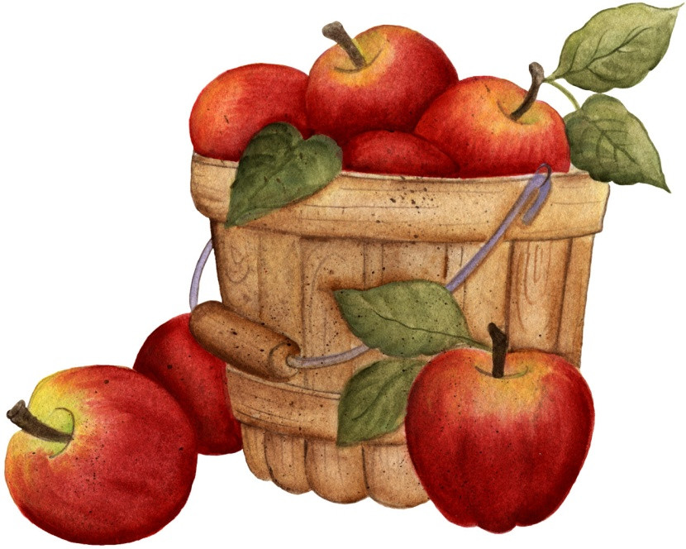

**MŮJ OVOCNÝ STROM**

Jednoho dne přišel tatínek s nápadem, že bych si na zahradě mohl zasadit svůj vlastní strom. Sám jsem si jej mohl vybrat a i veškeré starosti kolem něj byly na mě. Moc jsem se těšil, ale to jsem ještě nevěděl, že starost o ovocný strom může dát tolik práce.

Na podzim jsme s tatínkem zajeli do ovocné školky. To je zahradnictví, kde pěstují jen mladé ovocné stromy a keře. Vybral jsem si jednu jabloň, protože mám jablka rád a popisem na ní sliboval, že má velmi brzy sladké plody.

Doma jsme se pustili do \_\_\_\_\_\_\_\_\_\_\_\_\_\_. Nejdříve jsme vykopali dostatečně velkou jámu, nasypali do ní část hlíny z pytle s nápisem ZEMINA PRO OVOCNÉ STROMY A KEŘE. Ke kmínku jsme přidali kolík a přivázali jej. Nakonec jsme kmínek omotali pletivem na králikárny, aby nám jej v zimě neokusovali srnky a zajíci, kteří se občas dostanou na naši zahradu. To bylo prozatím vše.

Brzy na jaře nás čekala další práce. Museli jsme jablůňce zkrátit všechny větve, jak prohlásil tatínek, provézt výchovný \_\_\_\_\_\_\_\_\_\_\_\_. Bylo mi krásných dlouhých větví moc líto, ale nedalo se nic dělat. Přes léto jsem musel jablůňku občas \_\_\_\_\_\_\_\_\_\_\_\_\_\_, ale jinak se nic zvláštního nedělo.

V dalším roce na jaře jsme opět jabloň museli prořezat, ale už jen málo. Zato jsme některé větve pomocí drátu \_\_\_\_\_\_\_\_\_\_\_\_\_, aby rostly pěkně do všech stran a nestínili si. Jabloň už byla o trochu větší, ale žádné květy na ní nebyly a tedy ani žádná jablka. Zase jsem ji jen přes léto \_\_\_\_\_\_\_\_\_\_\_\_\_\_, jinak nic.

Dočkal jsem se až třetí rok. To se na ni objevilo hned 5 květů, z nich byla zakrátko malá jablíčka. Koncem léta na jablůňce dozrála má první jablka. Tedy nakonec byla jen dvě, ale přesto jsem byl hrdý na svou \_\_\_\_\_\_\_\_\_\_\_\_\_\_. Taky jsem se v jednom časopise dočetl, že je možné, aby na jednom stromě rostlo více druhů ovoce, tak příští rok na jaře zkusím \_\_\_\_\_\_\_\_\_\_\_\_\_\_ s jednou větvičkou z naší hrušně.